1、打开网址https://mp.weixin.qq.com/，注册或扫码登录微信公众平台
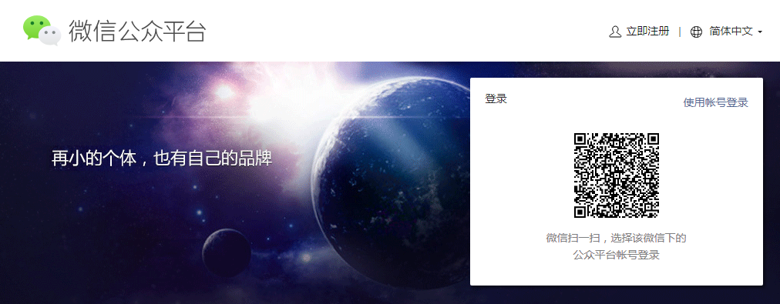
2、确认公众号是服务号，并且已认证，登录公众号后鼠标箭头移动到右上角公众号图标处，可以看到公众号类型和认证情况
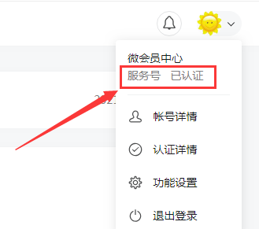
3、设置业务域名和JS接口安全域名和网页授权域名（填写会员系统域名），并将验证文件上传到会员系统后台
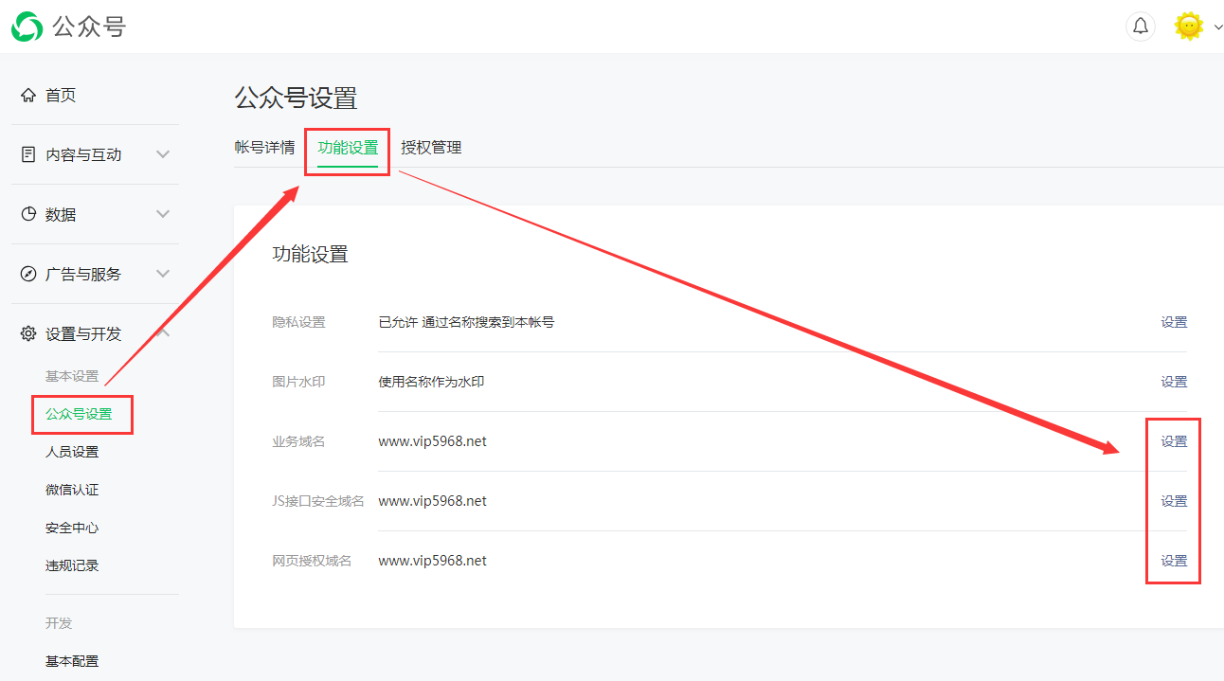
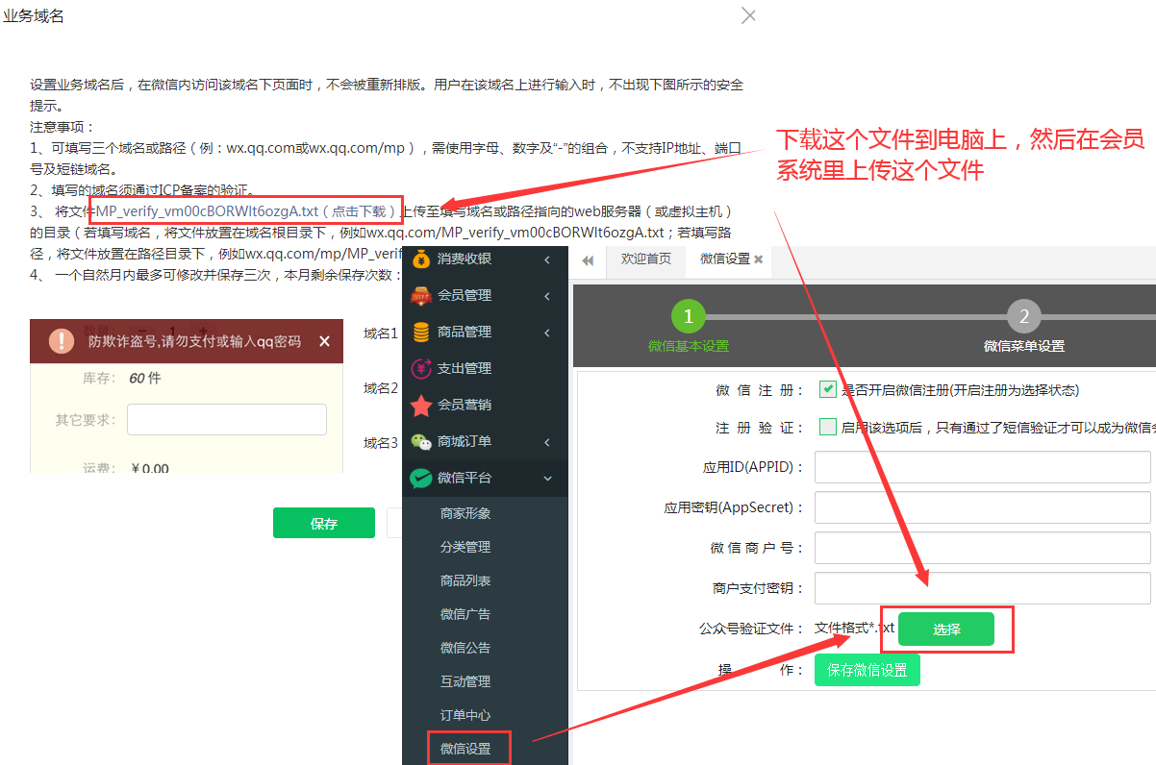
4、公众号里获取AppID和AppSecret，并填写到会员系统中
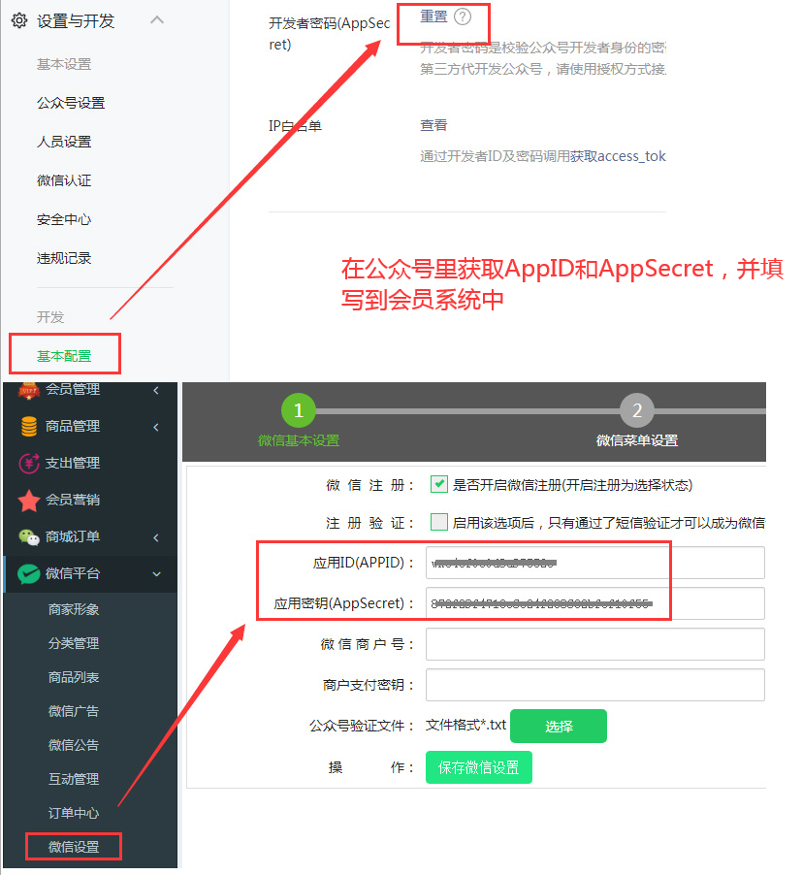
5、公众号里设置IP白名单
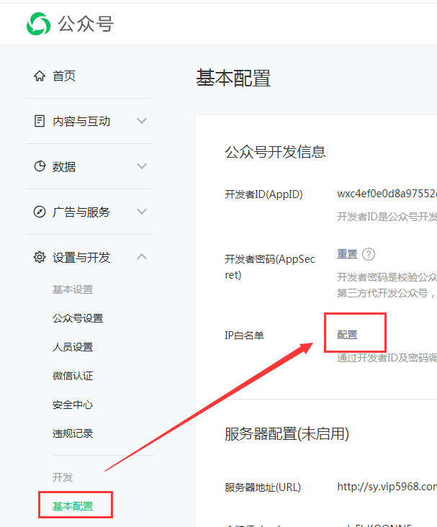
IP获取方法：打开网址http://mip.chinaz.com，输入会员系统的域名即可查询到IP地址
6、配置完成以后，先退出重新登录会员系统，添加自定义菜单，添加完成以后保存，重新关注公众号即可看到变化
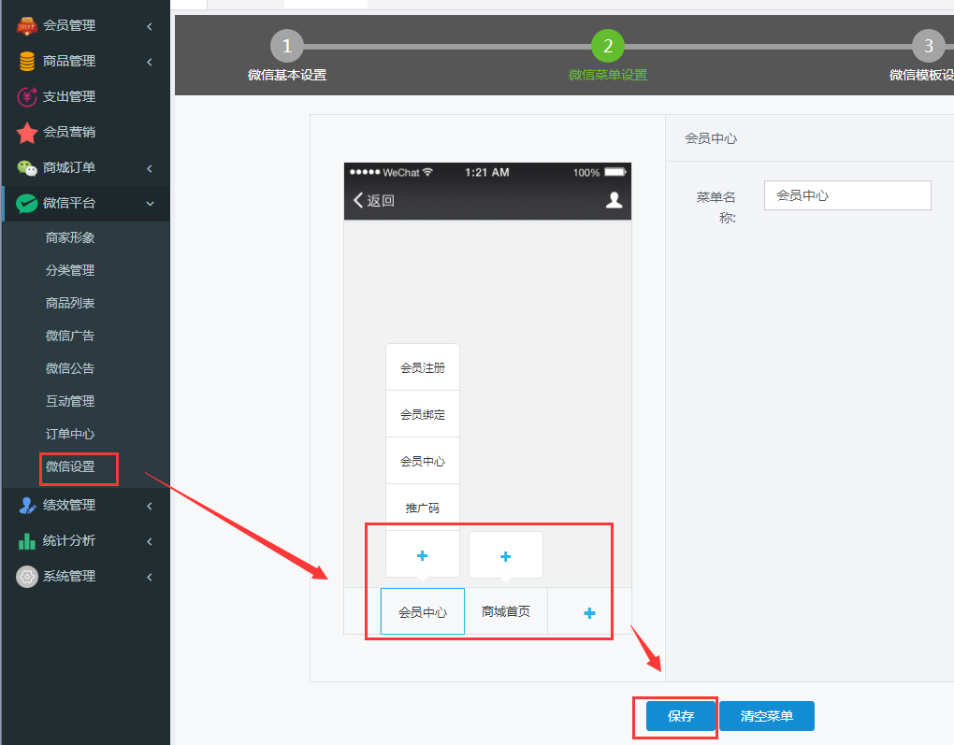
微信端的支付功能，需要开通微信商户
商户登录地址：https://pay.weixin.qq.com/
1、先在公众号的微信支付菜单，查看是否已经关联商户号，如果未关联则需要先进行关联商户号操作，在微信支付后台填入公众号的Appid进行关联
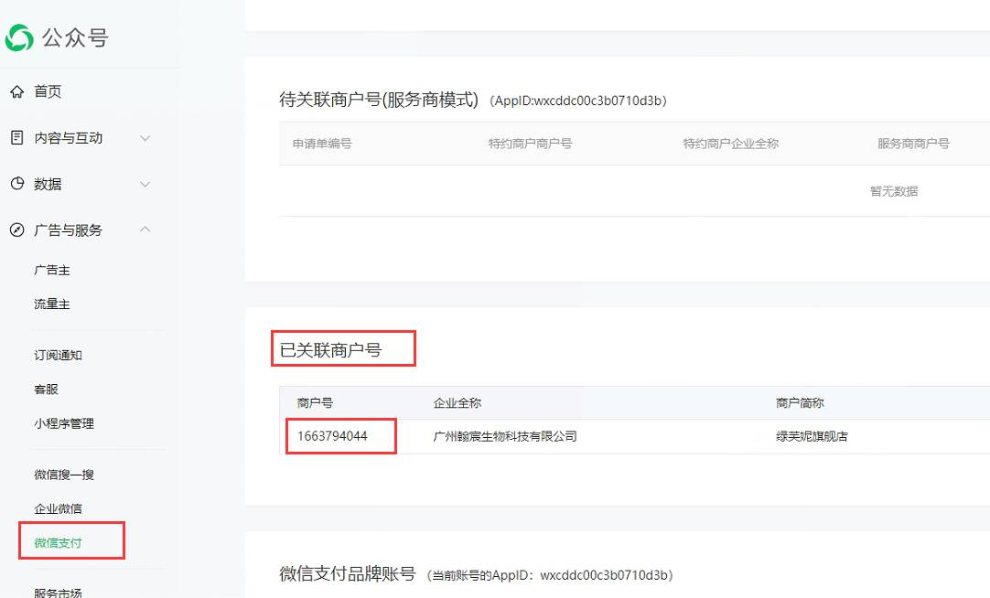
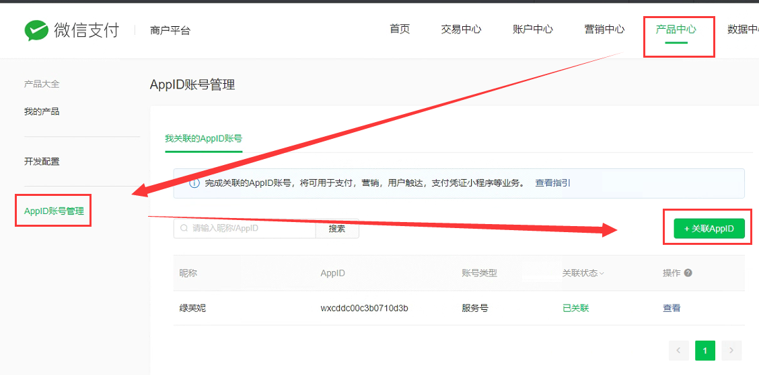
2、点击微信支付的开发配置，填写支付授权目录（http://域名/Mobile）
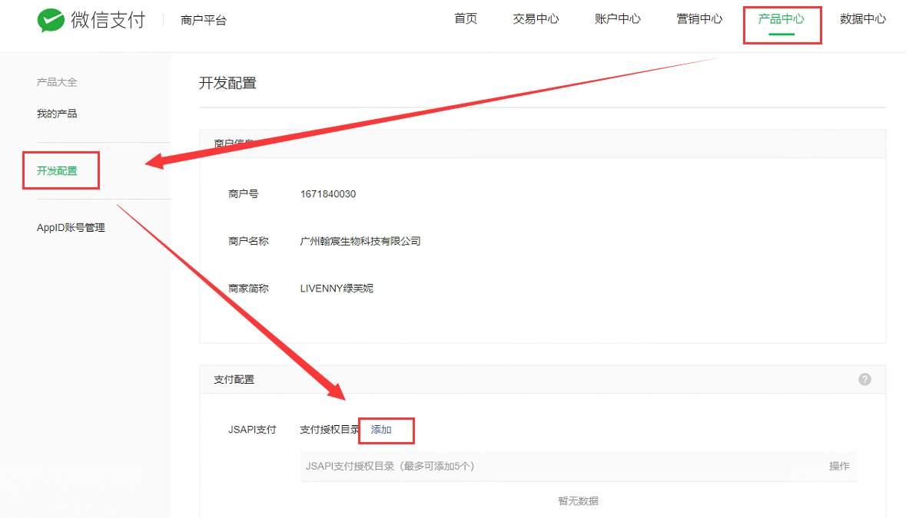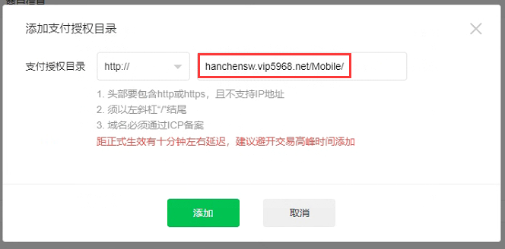
3、商户信息里获取商户号，并设置这里的APIv2密钥
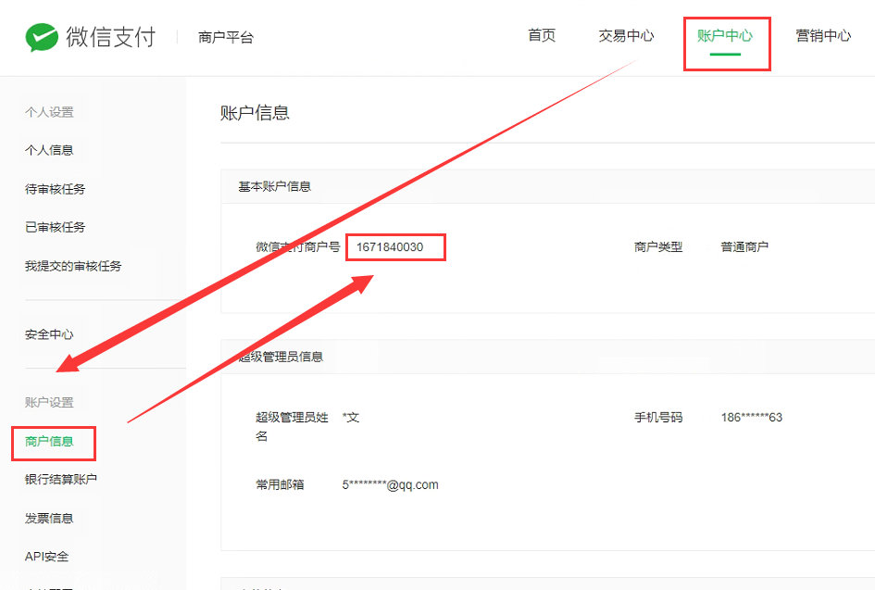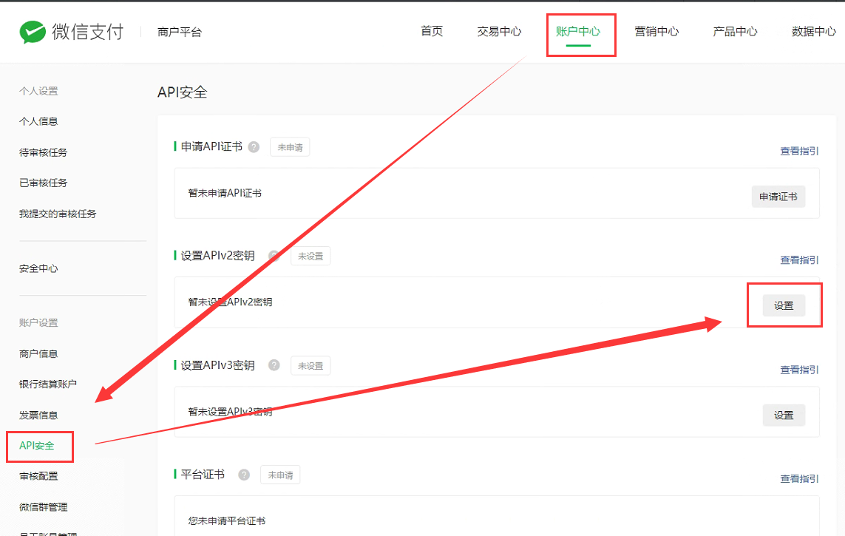

4、将商户号和API密钥填入会员系统，微信支付就配置好了（需要先对接好公众号，微信支付才会生效）
